DOCUMENTACAO DO SISTEMA
FozGames
Loja digital de jogos novos e usados
PROJETO  FozGames | DESENVOLVEDOR  Joao Victor dos Santos
REPOSITORIO  github.com/jo-4o/siteeee2 | TECNOLOGIAS  React, Vite, JavaScript, CSS e localStorage
VERSAO  1.0 | DATA  Julho de 2026

Este documento apresenta o objetivo, as funcionalidades, a estrutura tecnica e as telas do sistema desenvolvido.

1. Visao geral
O FozGames e uma aplicacao web para uma loja de jogos novos e usados. O sistema oferece uma vitrine de jogos para clientes e uma area administrativa para cadastrar produtos e acompanhar os pedidos reservados.

1.1 Objetivo
Digitalizar a apresentacao dos jogos da loja, facilitar a reserva de pedidos e centralizar o controle basico de estoque em uma interface responsiva e simples de utilizar.

1.2 Publico e perfis de acesso
- Cliente: acessa o catalogo, filtra jogos, adiciona produtos ao carrinho e reserva pedidos.
- Administrador: acessa as funcionalidades do cliente e tambem pode cadastrar jogos, enviar capas, remover itens e consultar pedidos.
- Controle de acesso: o painel de estoque e a pagina de pedidos so aparecem quando o login foi realizado como administrador.

1.3 Repositorio e execucao
Repositorio: https://github.com/jo-4o/siteeee2
Para executar localmente: npm install e npm run dev. Em seguida, acessar o endereco exibido pelo Vite, normalmente http://localhost:5173.

2. Tecnologias e estrutura de dados
A interface foi implementada em React com JavaScript, utilizando Vite como ambiente de desenvolvimento e CSS para estilizacao. A aplicacao nao depende de banco de dados externo para a demonstracao.
Estrutura | Campos principais | Finalidade
Jogo | id, nome, plataforma, categoria, condicao, preco, estoque, capa | Representa cada item disponivel no catalogo.
Usuario | nome, e-mail, perfil | Mantem a sessao de cliente ou administrador.
Carrinho | jogo, quantidade | Armazena itens selecionados antes da reserva.
Pedido | numero, cliente, contato, endereco, itens, total, data | Registra a reserva feita pelo cliente.

2.1 Persistencia local
As informacoes temporarias sao persistidas no localStorage do navegador. Sao utilizadas as chaves fg_user, fg_games, fg_cart e fg_orders. Dessa forma, os dados permanecem disponiveis entre recarregamentos no mesmo navegador e dispositivo.

2.2 Regras principais
- O cliente precisa informar endereco e telefone para concluir a reserva.
- O carrinho respeita o estoque disponivel ao aumentar quantidades.
- A reserva nao realiza pagamento on-line; ela registra os dados para combinacao de retirada ou entrega.
- Imagens de capa podem ser enviadas no cadastro do produto nos formatos JPG, PNG ou WEBP, limitadas a 1,5 MB.
- Pedidos so sao mostrados na pagina administrativa depois que um cliente conclui a reserva.

3. Funcionalidades do sistema

Login e perfis
A pagina inicial permite entrar como cliente ou administrador. O login de administrador libera o menu de Estoque e Pedidos.

Catalogo
Exibe os jogos cadastrados em cartoes e permite filtrar por plataforma e genero.

Carrinho e reserva
Permite adicionar ou remover itens, ajustar quantidades, informar contato e reservar o pedido.

Estoque
Permite ao administrador adicionar jogos, definir plataforma, categoria, condicao, preco, quantidade e enviar uma capa.

Pedidos
Apresenta quantidade de pedidos, valor reservado e os dados das reservas feitas pelos clientes.

4. Evidencias das telas
As figuras a seguir registram as principais telas e fluxos implementados no sistema.

4.1 Tela de login, com escolha entre os perfis Cliente e Administrador.
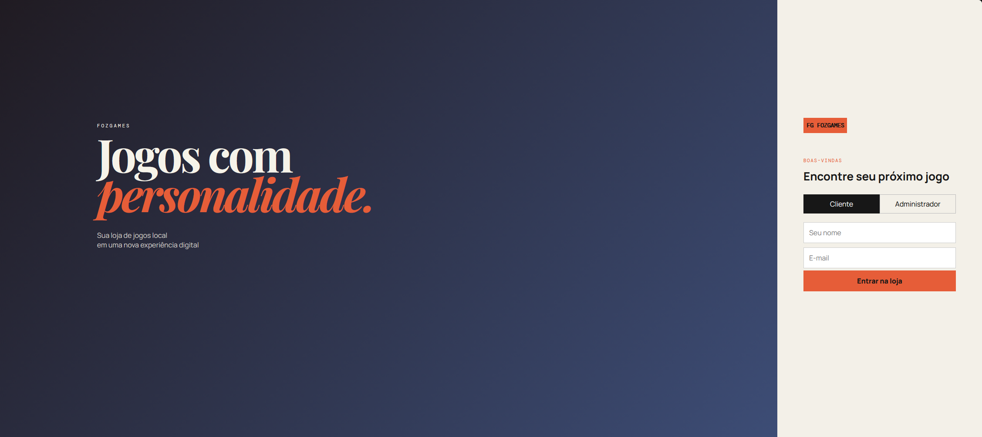
Figura 1 - Tela de login, com escolha entre os perfis Cliente e Administrador.

4.2 Catalogo do cliente com filtros por plataforma e genero.
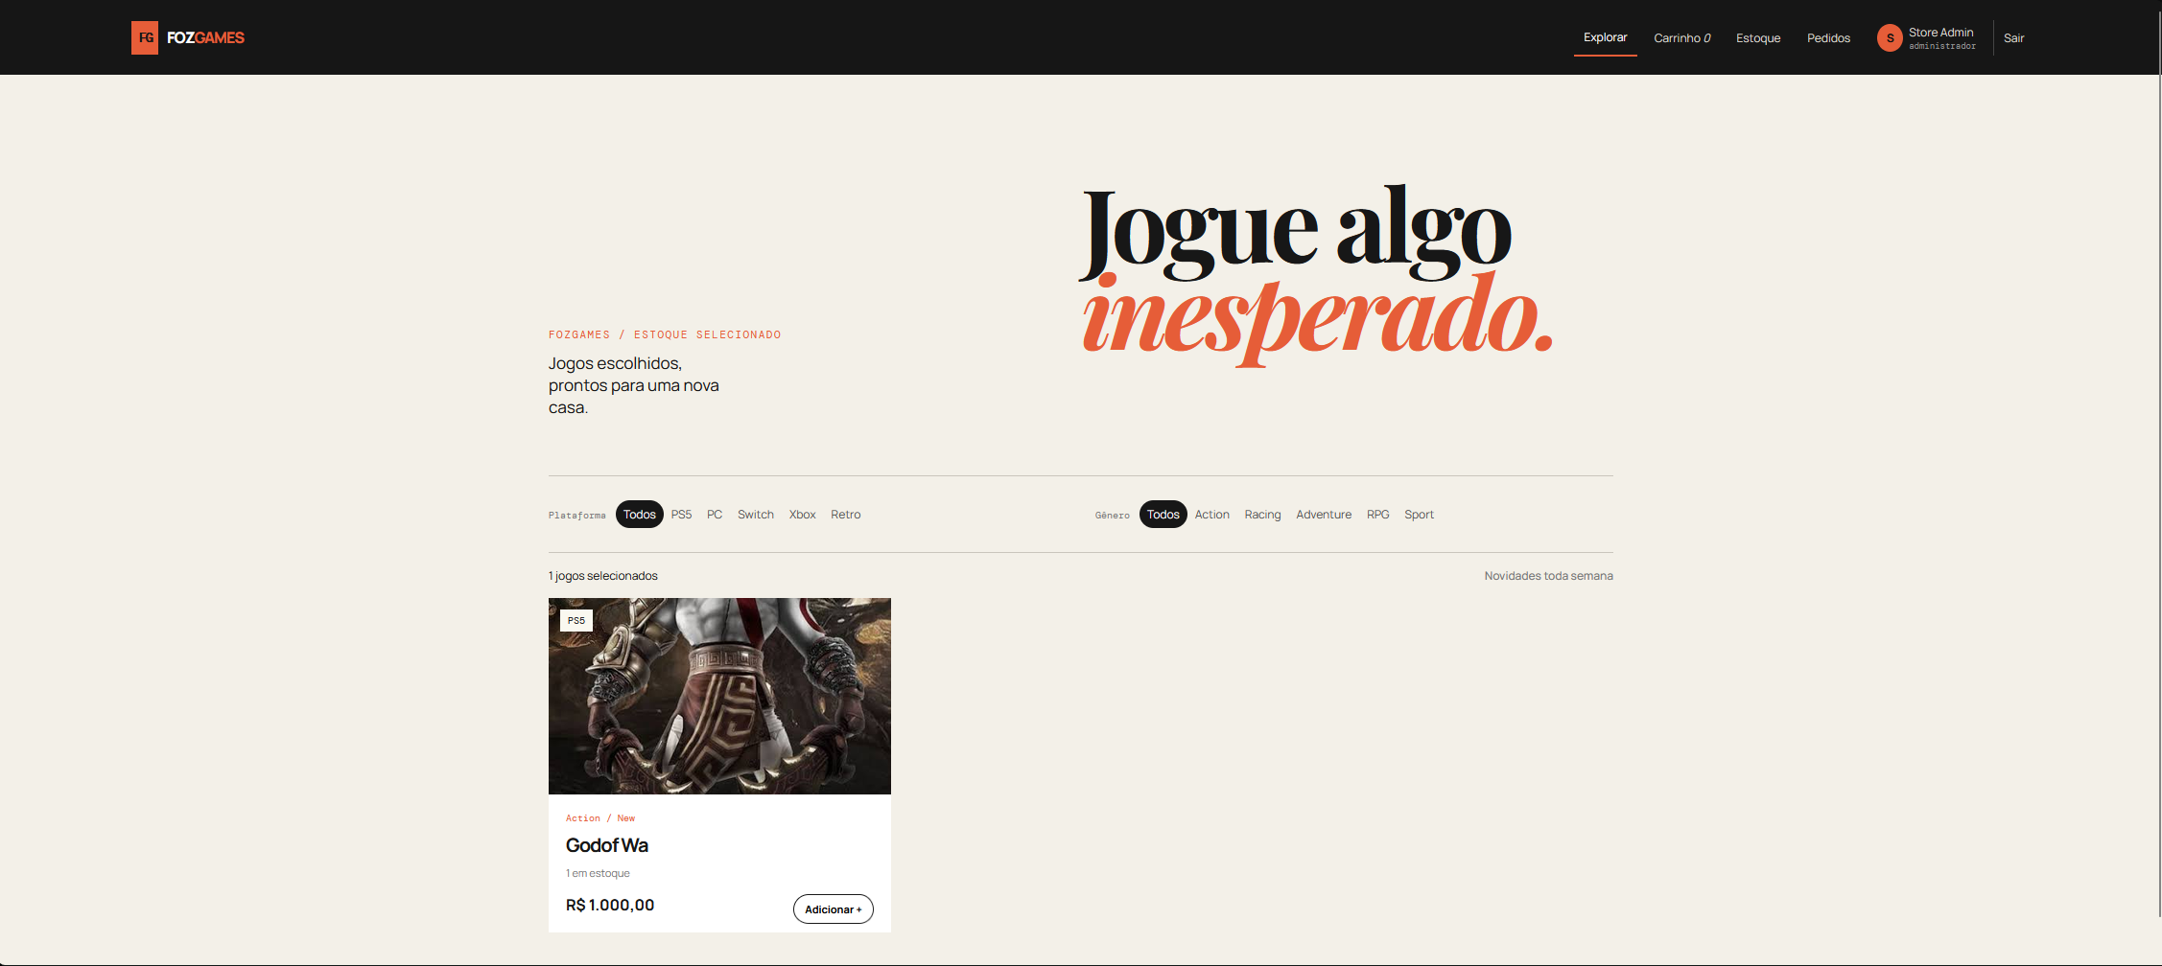
Figura 2 - Catalogo do cliente com filtros por plataforma e genero.

4.3 Carrinho vazio, apresentando a acao para retornar a loja.
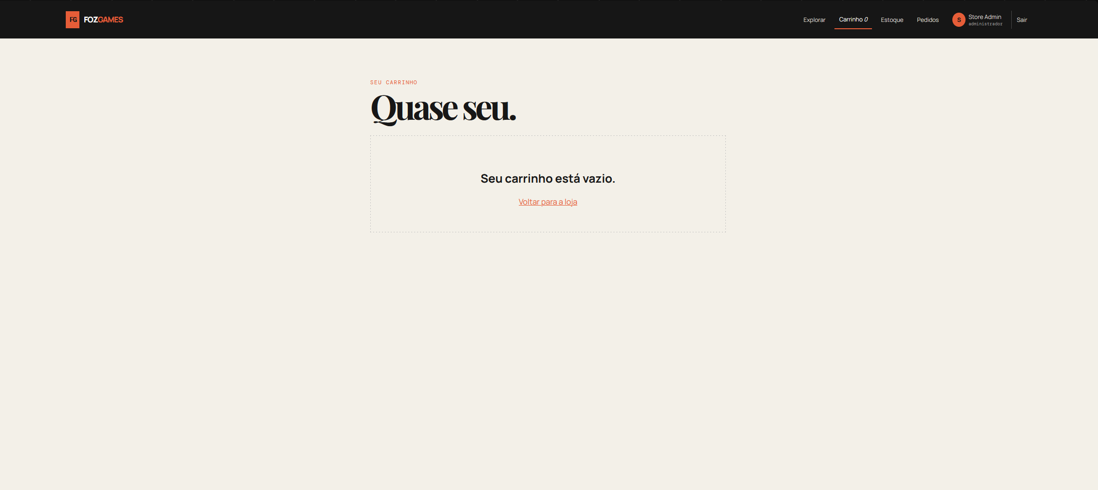
Figura 3 - Carrinho vazio, apresentando a acao para retornar a loja.

4.4 Carrinho com produto, total do pedido e formulario de reserva.
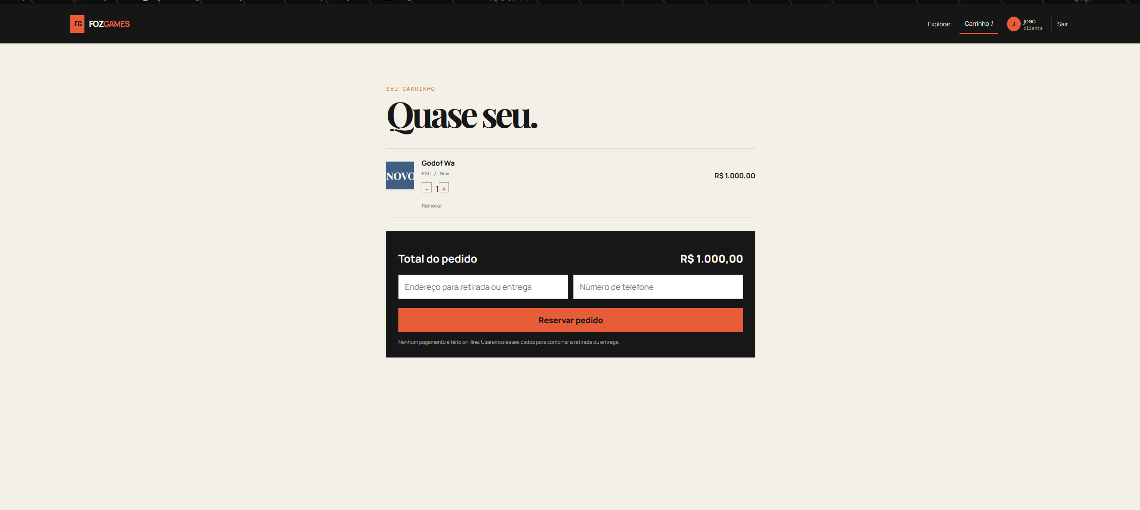
Figura 4 - Carrinho com produto, total do pedido e formulario de reserva.

4.5 Painel administrativo de estoque com cadastro e envio de capa do jogo.
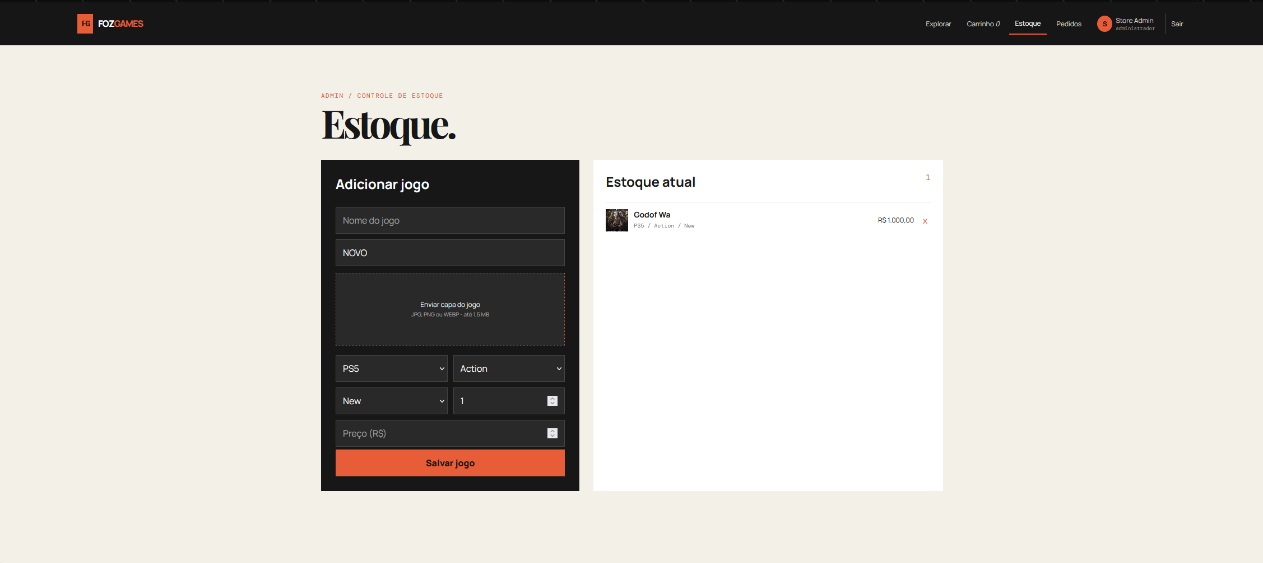
Figura 5 - Painel administrativo de estoque com cadastro e envio de capa do jogo.

4.6 Area administrativa de pedidos com indicadores e reservas registradas.
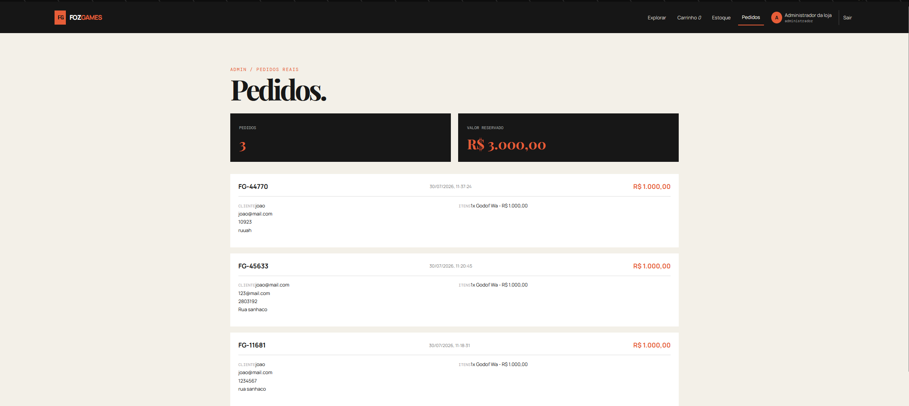
Figura 6 - Area administrativa de pedidos com indicadores e reservas registradas.

5. Validacao e proximos passos
A aplicacao atende ao fluxo definido para a demonstracao: autenticar um usuario, explorar jogos, montar o carrinho, reservar um pedido e consultar a reserva pela area administrativa. O uso do localStorage atende a necessidade de persistencia temporaria no navegador.

5.1 Roteiro sugerido para demonstracao
- Entrar como cliente, informar nome e e-mail.
- Explorar o catalogo e aplicar um filtro.
- Adicionar um jogo ao carrinho e concluir uma reserva com endereco e telefone.
- Sair e entrar como administrador.
- Abrir Pedidos para confirmar o pedido reservado.
- Abrir Estoque e demonstrar o cadastro de um novo jogo com capa.

5.2 Limitacoes atuais
- Os dados ficam restritos ao navegador e dispositivo em que foram registrados.
- O pagamento on-line nao faz parte desta versao.
- O login administrativo usa credenciais demonstrativas, adequadas apenas ao prototipo academico.

6. Gestao das atividades e controle de versao
As atividades do projeto foram organizadas em um quadro de gestao, com listas para acompanhar itens a fazer, em andamento e concluídos. As tarefas de login, funcionalidades da loja, estilos, configuracao local, documentacao e publicacao do repositorio foram registradas como concluidas.

6.1 Ferramenta de gestao
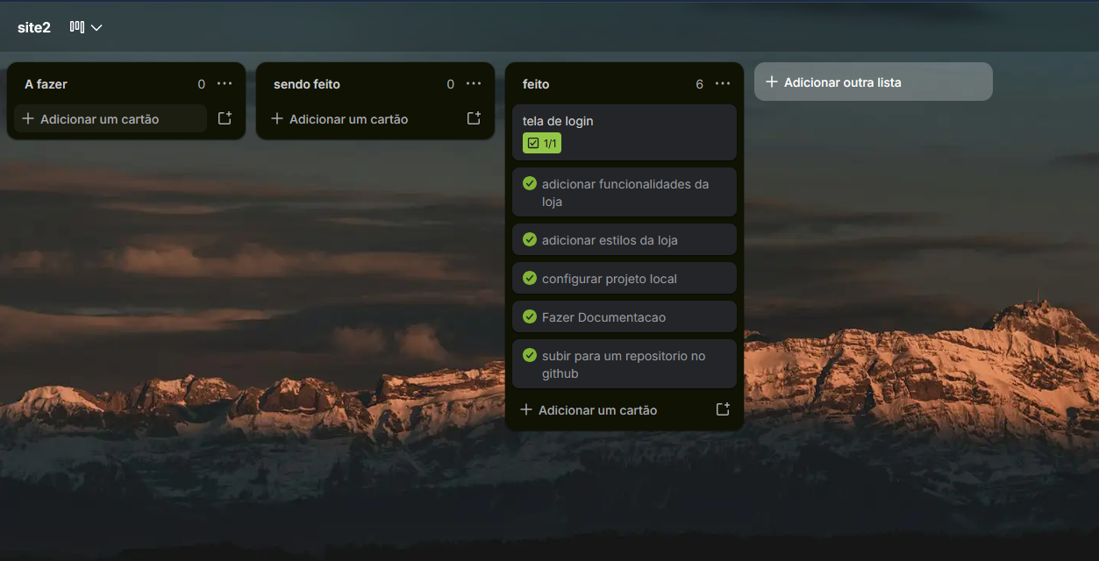
Figura 7 - Quadro de gestao com as atividades do projeto marcadas como concluidas.

6.2 Historico de commits
O codigo-fonte foi versionado em um repositorio GitHub. Os commits foram separados por etapa de desenvolvimento, facilitando o acompanhamento das alteracoes e a comprovacao da evolucao do projeto.
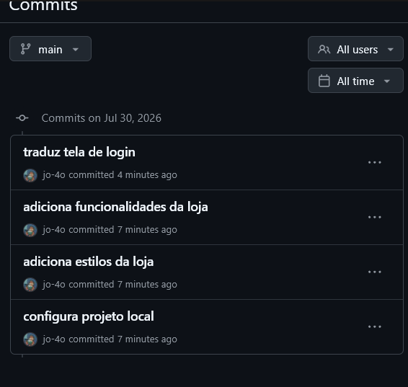
Figura 8 - Historico de commits no repositorio GitHub do projeto.
Fim da documentacao.

